Творческий проект

Здоровьесберегающая и развивающая дорожки

Содержание

Цель и задачи проектов……………………………………………...…...……
Спецификация на разработку проектов…………………………..….……….
Обоснование выбора проектов………………………………………………..
Актуальность проектов…………………………………..……….…..……….
Исследование проблемы………………………………………………..……..
Схема обдумывания……………………………………………….……..…….
История возникновения здоровье сберегающих технологий…………….....
Требования к изделиям…………………………………..…………..………
Вариативность. Банк идей………………………………………….……..….
Инструменты и материалы…………..…………………………………...….
Правила охраны труда и техники безопасности…………..………….…….
Этапы выполнения проектов…………………….. …………….……….…..
Сроки реализации проектов…………………………………..……………..
Технологическая карта изготовления изделий………………………….…
Экономическое и экологическое обоснование…………….……………..
Цели проектов:
Сконструировать и изготовить многофункциональные коврики из нескольких модулей в виде паровозика и гусеницы.
Задачи:
- Приобрести и практически использовать знания по оздоровлению и развитию детей.
- Подобрать материалы и разработать технологию изготовления изделий.
- Создать эскизы и чертежи задуманных изделий.
- Развить свои творческие способности.
- Усовершенствовать свои навыки прикладного творчества.
- Использовать знания по информационной и экономической культуре, изобразительному искусству и конструированию.
- Развить эстетический вкус.
Спецификация на разработку проектов
Учеными установлено, что стимуляция стоп детей дошкольного и младшего школьного возраста с помощью массажного коврика, имитирующего природные неровности, приносит существенную пользу здоровью ребенка:
- способствует профилактике или лечению плоскостопия;
- помогает правильному формированию свода стопы и всего опорно-двигательного аппарата;
- воздействуя на рефлексогенные зоны стоп, улучшает кровообращение, благотворно влияет на сердечнососудистую систему;
- активизирует обменные процессы в организме;
- развивает вестибулярный аппарат;
- способствует умственному развитию ребенка, в том числе и речевому;
- согласно акупунктуре, воздействует на биологически активные точки, благодаря чему положительно влияет на все внутренние органы, повышает иммунитет;
- расслабляет, снимает психологическое напряжение.
Наша школа продолжает тесное сотрудничество с детским приютом. Я с группой ребят несколько раз посещала этот детский приют. Мы проводили для детей познавательно – развлекательные мероприятия. Для проведения интересных занятий учащиеся нашей школы изготовили несколько развивающих игр для детей данного дома. Все эти изделия были нацелены на обучение ребят через игру.
Мне захотелось сделать, что - то для укрепления и оздоровления детского организма. Например: массажный коврик нестандартной формы, который не только способствовал бы оздоровлению, но и радовал ребят во время занятий. А самое главное, был бы необычным по своему виду, форме, многофункциональным и красивым, тем самым привлекал бы внимание детей во время занятий и выполнял очень важную функцию профилактики и укрепления здоровья малышей.
Обоснование выбора проектов
Детский массажный коврик или здоровье сберегающая дорожка используется для формирования правильной стопы, такого заболевания, как плоскостопия. Именно поэтому изготавливают массажные коврики для комплексного лечения и профилактики заболеваний и деформаций стопы у детей. Развивающая, лечебно – профилактическая дорожка является самым лучшим, естественным способом для профилактики и рекомендуют ортопеды и педиатры.
Многие ортопедические и другие отклонения в здоровье ребенка можно не только вылечить, но и предотвратить. В детском возрасте массаж ступней - мощнейшее средство воздействие на организм. Массажная и развивающая дорожки с яркими элементами понравятся любому ребёнку. Такие изделия полезно приобрести не только в приютах, но и в детских садах и клубах раннего развития. Эти дорожки необычны по своему виду, форме, многофункциональные и красивые, тем самым привлекают внимание детей во время занятий и выполняют очень важную функцию профилактики и укрепления здоровья малышей.
Так я пришла к решению принять участие в жизни детишек детского приюта. Я умею шить, вышивать, и знаю некоторые виды рукоделия (вязание спицами и крючком), могу изготовить интересные изделия для укрепления здоровья детей и подарить малышам необходимый им подарок.
Актуальность проектов
К сожалению, с каждым годом здоровье детей становится всё хуже. Дети либо уже рождаются с различными патологиями, либо приобретают в первые годы жизни заболевания, перерастающие в хронические.
По данным исследований Минздравмедпрома и Госкомэпиднадзора России лишь 14% детей практически здоровы, 50 % имеют функциональные отклонения, 35-40% имеют хронические заболевания.
Актуальность темы заключается в том, что массажный и развивающий коврики нестандартной формы, необычный по своему виду, форме, многофункциональный и красивый. Тем самым он привлекает внимание детей, радует их во время занятий. А самое главное наше изделие выполняет очень важную функцию профилактики и укрепления здоровья малышей, способствует оздоровлению.
Нашу дорожку можно использовать не только в качестве ортопедической поверхности, но и как развивающее средство для расширения тактильных ощущений, поэтому мы дополнили свой коврик, бусинками, пуговицами, молнией, липучкой, кнопками, т.е. наши коврик выполняет и развивающую функцию. Играя, ребенок будет учиться считать, разбирать цвета и узнавать различные предметы и т.д. Слаженная и умелая работа пальчиков малыша поможет развиваться мелкой моторике рук, речи и интеллекту.
Исследования проблемы
По данным ученых, из всего населения земного шара плоскостопием страдают от 40 до 60%. Исследования, проведенные отечественными учеными в разные годы, выявили плоскостопие 20-30 % обследованных детей. По статистике у 6-7- летних детей плоскостопие отмечается в 7-8% случаев. Плоскостопие у взрослых является, как правило , результатом недоразвития или деформации детской стопы - оно наблюдается примерно в 50% случаев.
Существует огромное количество физических упражнений, направленных на лечение плоскостопия. Но как заинтересовать ребенка в выполнении специальных упражнения лечебной гимнастики? Занятия в детском приюте будут проходить интересно и результативно, если малышам представится возможность регулярно ходить , бегать или делать упражнения по «дорожкам здоровья», обеспечивающим глубокий терапевтический эффект и незабываемое удовольствие.
Лечебно-профилактический коврик является естественным способом для профилактики плоскостопия и кровообращения. Поэтому массажные коврики рекомендуют ортопеды и педиатры.
Я считаю, что мой коврик станет важным и полезным инвентарем во время лечебной гимнастики в детском приюте.

Схема обдумывания
Обоснование выбора проектов
Исследовательская часть
Конструкторская часть

Выбор инструментов и материалов

Изготовление проектов
Экономическая часть

Экологическая часть
Правила безопасной работы
Технологическая последовательность выполнения изделий

История возникновения здоровьесберегающих технологий
По медицинской статистике к двум годам у 24% детей наблюдается плоскостопие, к четырем годам — у 32%, к шести годам — у 40%, а к двенадцати годам каждому второму подростку ставят диагноз плоскостопие.
Плоскостопие — это деформация стопы, характеризующаяся уплощением ее сводов. Врачи называют плоскостопие болезнью цивилизации. Неудобная обувь, синтетические покрытия, гиподинамия — все это приводит к неправильному развитию стопы. Деформация стоп бывает двух видов: поперечная и продольная. При поперечном плоскостопии происходит уплощение поперечного свода стопы. При продольном плоскостопии наблюдается уплощение продольного свода, и стопа соприкасается с полом почти всей площадью подошвы. В редких случаях возможно сочетание обоих форм плоскостопия.
При нормальной форме стопы нога опирается на наружный продольный свод, а внутренний свод служит рессорой, обеспечивающей эластичность походки. Если мышцы, поддерживающие свод стопы, ослабевают, вся нагрузка ложится на связки, которые, растягиваясь, уплощают стопу.
Требование к изделиям
Какими должны быть лечебные и развивающие игрушки для ребенка?
- Яркими, привлекательными для внимания детей.
- Дорожки должны содержать элементы, оказывающие лечебные и развивающие действия.
- Изделия должны быть изготовлены из безопасного материала, не наносить вред здоровью ребенка.
- Материальные затраты должны быть меньше, чем предлагаемые в магазине.
Вариативность. Банк идей изделия 1
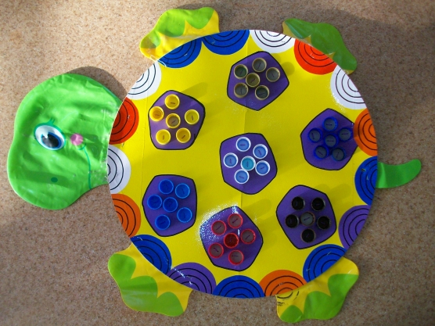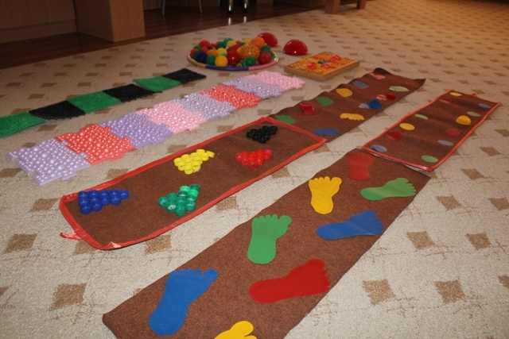

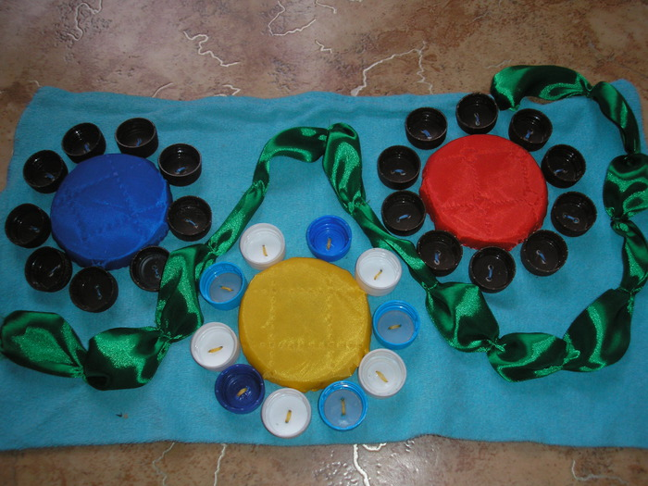
Вариативность. Банк идей элементов изделия 1
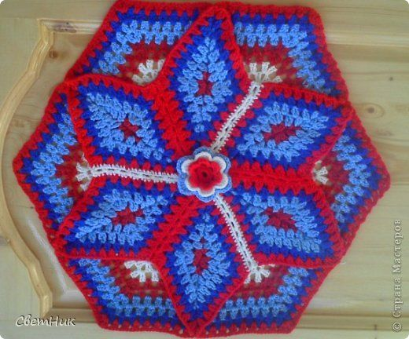
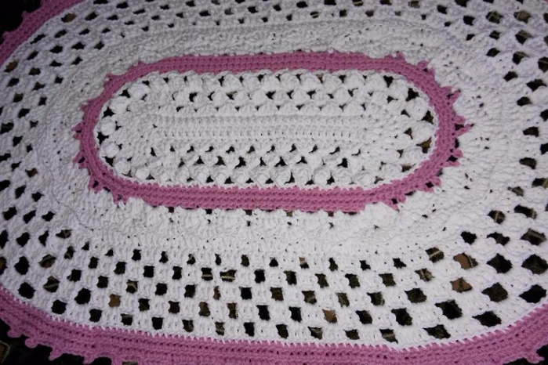
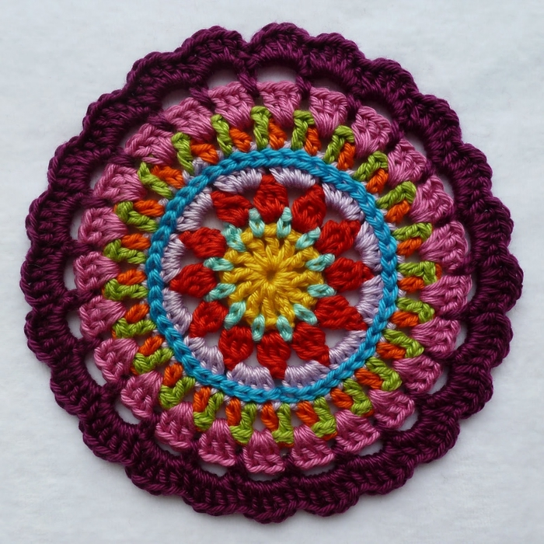

Выбранный элемент
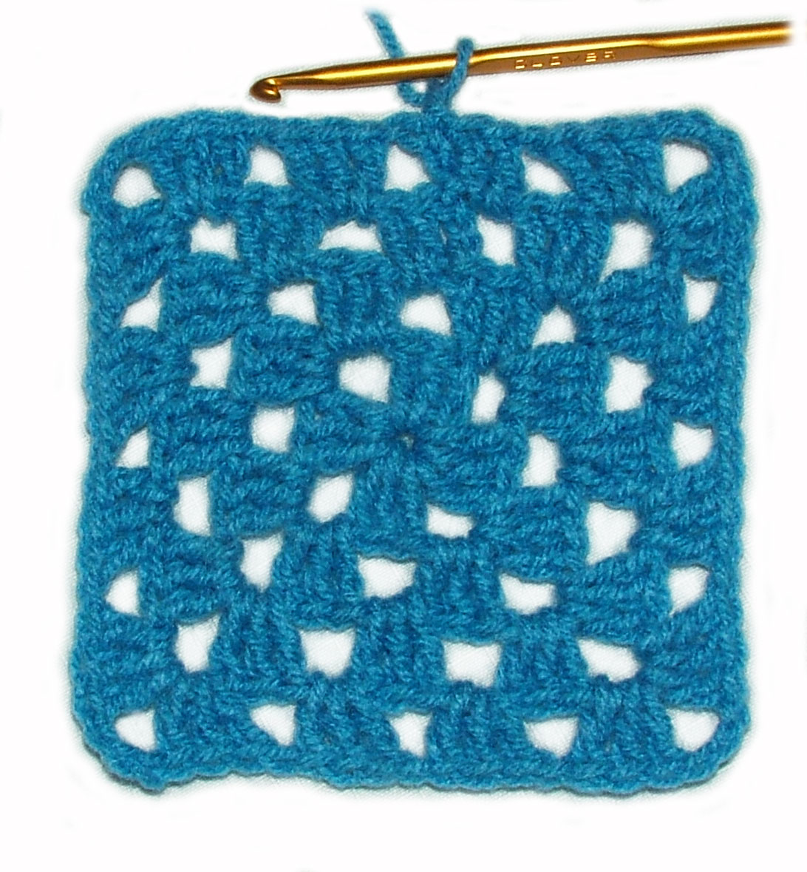
Выбранная модель

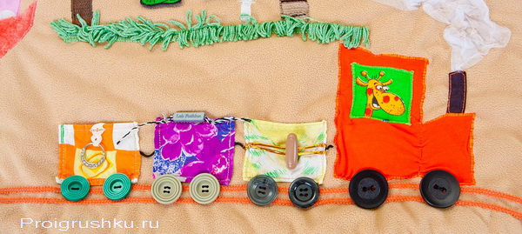

Инструменты и материалы
Ручные иглы
Наперсток
Сантиметровая лента
Ножницы
Крючок № 2-3
Пряже разного цвета
Нитки х/б
Пуговицы
Крышки от пластиковых бутылок
Карандаши
Бусинки

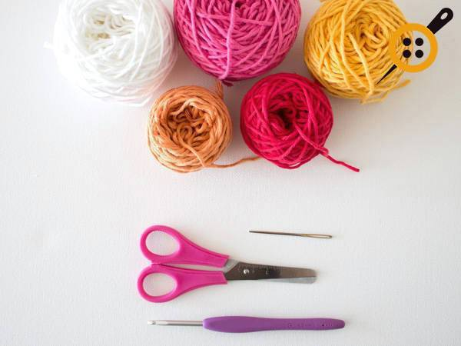

Правила охраны труда и техники безопасности
1. Проверить крючок перед началом работы. Кончик крючка не должен быть слишком круглым и острым.
2. Рабочий инструмент и материал разложить в установленном месте, в удобном и безопасном для пользования порядке.
3. Содержать в порядке и чистоте рабочее место, не допускать загромождения его инструментами, мусором.
4. Быть внимательным, не отвлекаться и не мешать другим. 5. Передавать крючок только тупым концом.
6. По окончании работы острие крючка закрыть специальным колпачком и убрать в отведенное для него место (пенал, чехол).
7. Не оставлять крючок без присмотра на своем рабочем месте.
Этапы выполнения проекта
Подготовительный этап (подготовка проектного задания)
- Принятие решения о выполнении проекта.
- Изучение общественного мнения по проекту, определение причин существования данной проблемы.
- Разработка и формирование концепции проекта.
- Сбор исходных данных.
- Постановка проектной проблемы, поиск способов решения, проблемы.
- Выявление социальных и индивидуальных потребностей в учебных пособиях.
- Определение целей, задач, ограничений, сроков реализации проекта.
- Назначение руководителя проекта.
Технологический этап (подготовка плана проекта и его реализация)
Составление плана работы с указанием основных мероприятий и времени их проведений.
- Разработка содержание проекта:
- конечные результаты
- требования к изделию
- структура проекта
- основные работы по выполнению проекта
- требуемые ресурсы
2. Стркутурное планирование проекта:
- декомпозиции проекта
- календарный план и графики работ
- смета и бюджет
- определение и уменьшение рисков
- базовые проектные опытно-конструкторские работы
1.Основные работы:
- организация работ по выполнению практической части проекта
- разработка технологических карт изготовления изделия
- контроль за ходом работ
- руководство, координация работ
- прогноз состояния
2. Подготовка документации проекта.
1.Регулирование основных показателей проекта:
- ход работ
- качества
- сроки
- стоимость
2. Достижение целей проекта:
- подведение итогов
- разрешение конфликтов
- испытание учебных пособий
- подготовка документации
3. Подготовка тезисов для защиты проекта.
Завершающий этап
- Презентация проекта
- Экспертиза проекта
- Самооценка и рефлексия результатов

Сроки реализации проекта
Тема проекта «Здоровье сберегающая дорожка «Паровозик»»
Сроки выполнения проекта | Этапы выполнения проекта | Результаты работы
 | Определения содержания и темы проекта.  Составление ряда вопросов для решения теоретических, практических и познавательных задач.  Описание актуальности проекта. Определение цели и задач. Выбор лучших вариантов модели, конструкции изделия, разработка технологии изготовления.  Практическое изготовление изделия.  Составление бюджета проекта исходя из необходимых материалов для проекта.  Оформление отчёта о работе над проектом. Сбор и обработка, обобщение и анализ результатов работы  Подготовка выступления к защите проекта.  Защита проекта. | Здоровье сберегающая дорожка «Паровозик»  Заполнение вводной части, литературного обзора и анализ найденной информации.  Эскиз изделия, схема выкройки, технологическая карта. Принятие проектного решения.  Готовое изделие.  Таблица расчетов и стоимость изделия.  Выполнена папка документации к проекту.  Изделие и дизайн папка.

Задуманная модель массажной и развивающей дорожки транспортируемая многофункциональная, поэтому возникло необходимость продумать технологию её выполнения. За основную технологию изготовления изделия решено выбрать технологию обработки ткани, так как она хорошо изучена и есть необходимые умения и навыки, что придаёт уверенности в предстоящей работе. Наличие швейного оборудования и инструментов в школьной мастерской и дома также повлияло на мой выбор. Перечисленные условия позволяют выполнить работу качественно и без особого труда.
Технологическая карта
выполнения здоровье сберегающей дорожки «Паровозик». Проект 1

№ | Порядок работы | Графическое изображение | Инструменты и приспособления
Изготовление «Паровоза»
1 | Выполнить эскиз изделия |  | Альбомный лист, карандаш, линейка, ластик
2 | Выкроить все детали паровоза по шаблону | 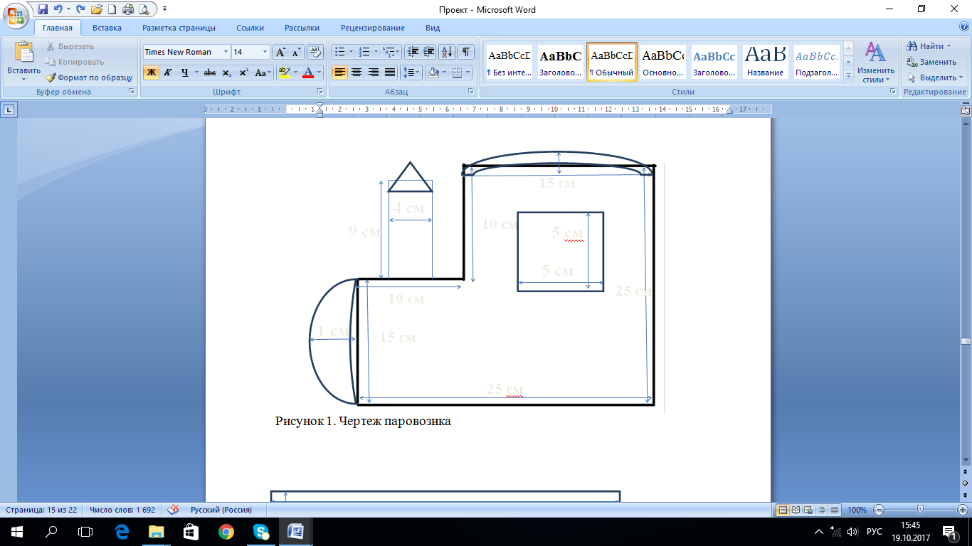 | Картон, карандаш ножницы
3 | Мотив вяжут по - кругу, работу не переворачивают. Далее вяжут по схеме. | 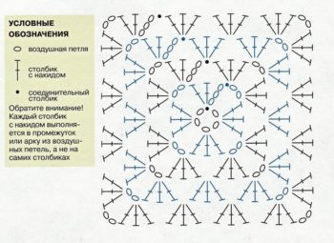 | Крючок №5, нити из шерстяной пряжи, схема
4 | Продолжение вязать по данной схеме колесиков для всех вагонов. | 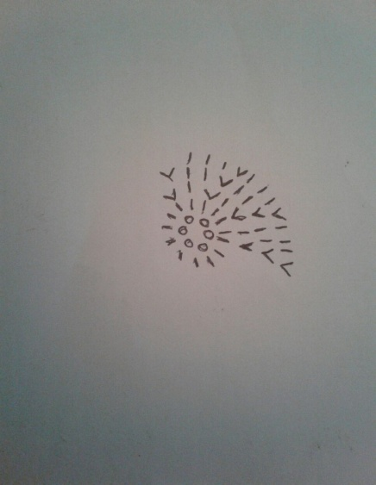  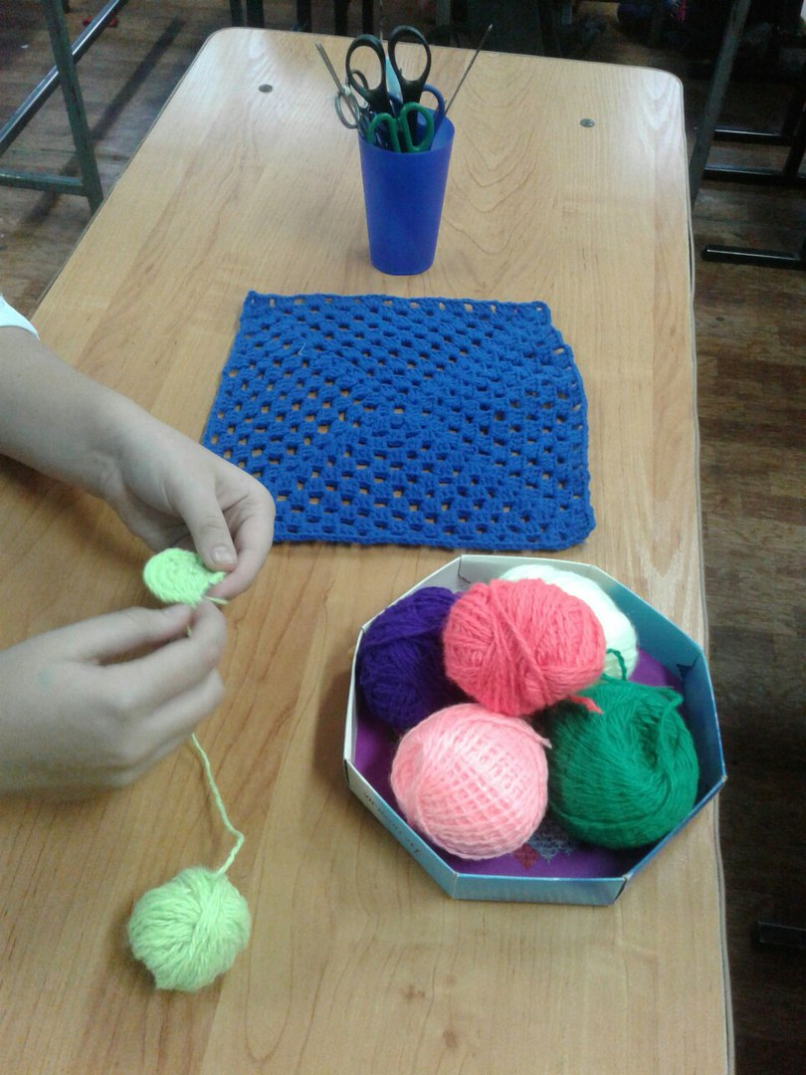 | Схема, крючок № 5, пряже разных цветов
5 | Обрабатывать крышки от пластиковых бутылок содовым раствором. | 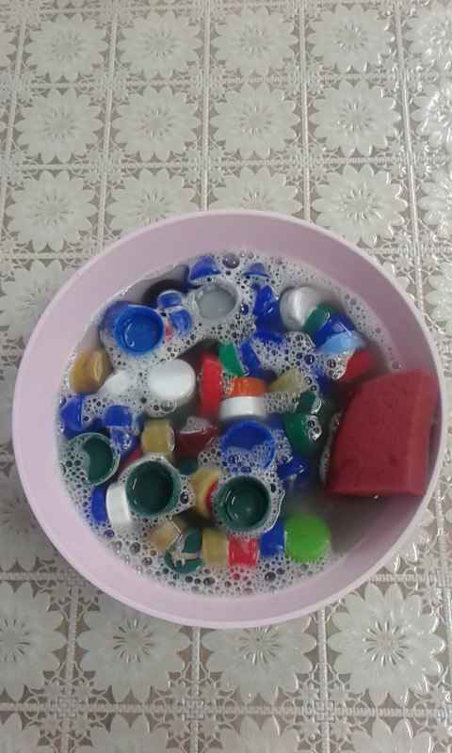 | Сода, вода, посуда, губка, крышки
6 | Далее их прикрепить паровозику и вагончику. | 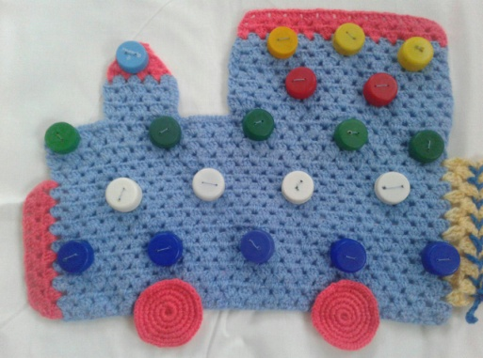 | Нитки х/б «40, иголка, крышки и изделие
7 | Пуговки объёмные прикрепить вагончик. |  | Нитки х/б «40, иголка, пуговки и изделие
8 | Присоединение вагончиков, зашнуровывая вязаным шнурком |  | Пряже шерстяное, крючок № 5
9 | Готовое изделие здоровье сберегающий коврик «Паровозик». | 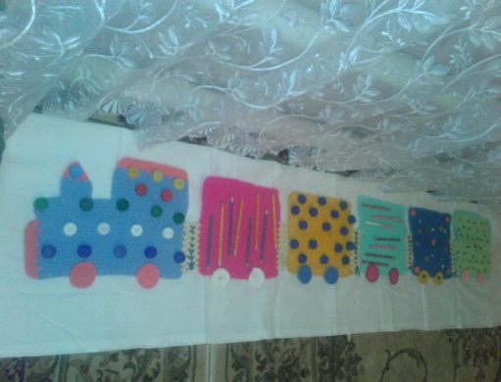 | Изделие и дизайн папка

Готовые изделия

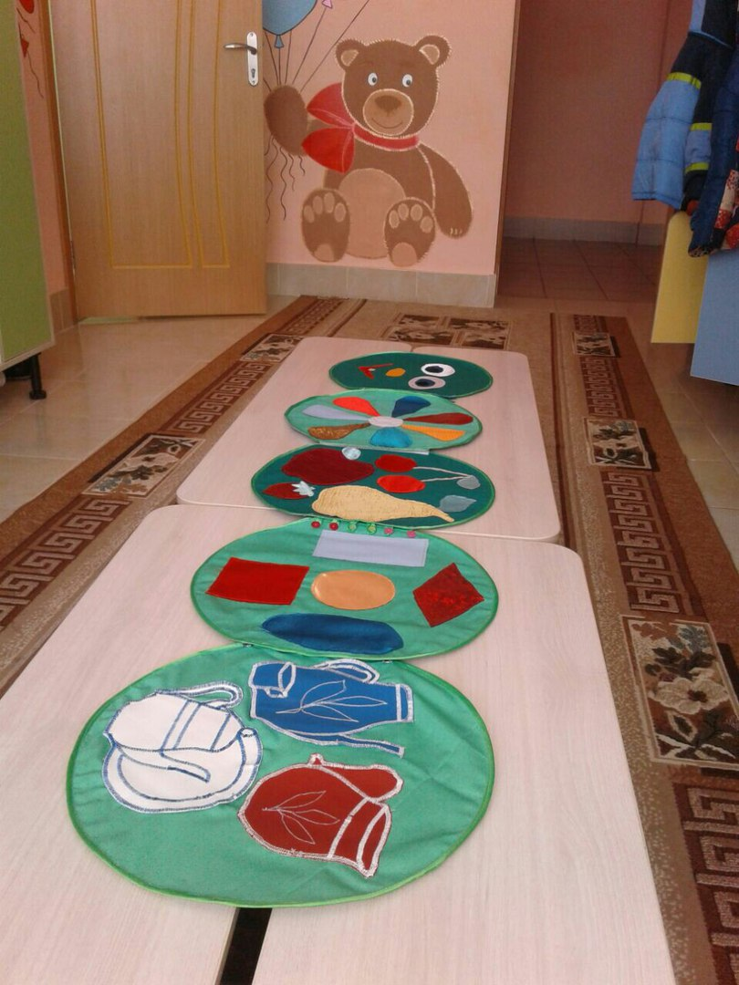
Экономический расчёт

Материал | Количество | Цена за единицу в руб | Стоимость в руб.
Пряже | 6 клубок | 15,00 | 90,00
Пуговицы | - | - | -
Карандаши | - | - | -
Крышки | - | - | -
Бусинки | - | - | -
Нитки | 1 шп. | 15,00 | 15,00
 |  | Итого: | 105,00

На рынке представлено огромное количество массажных ковриков, которые реклама активно навязывает и пропагандирует каждый из них как единственное и окончательное решение всех проблем. Конечно же, никому не хочется прогадать, купив на блестящую обертку, поэтому стоит тщательно подходить к выбору инвентаря, особенно если это касается нашего здоровья. Ценовой диапазон массажных изделий в магазине составляет от 900 до 2000 руб.
Стоимость же нашего проекта составила: 105,00 руб. Проект получился мало затратным.

Экологическая экспертиза
При изготовлении изделий использовалось натуральные шерстяное пряже ярких цветов, обладающая прочностью и износостойкостью, имеющая сертификат качества, которая не создаёт электростатических полей, проста по уходу, не вредит здоровью окружающих и не требует влажно тепловой обработки.
Учитывая назначение изделия, для изготовления в основном использовались предметы выпуклой формы и бывшие в употреблении детали и предметы. Вторичное применение и использование бросового материала позволит дать им новую жизнь, достаточно интересную и разнообразную. Новая жизнь использованных материалов даёт возможность не засорять окружающую среду.

